第一单元步入化学殿堂 测试题
(时间：60分钟 总分：100分)
题号 | 一 | 二 | 三 | 总分 | 合分人 | 复分人
得分
一、选择题(每小题只有一个正确选项。每小题3分，共48分)
1下列我国古代的技术应用不涉及化学变化的是（ ）
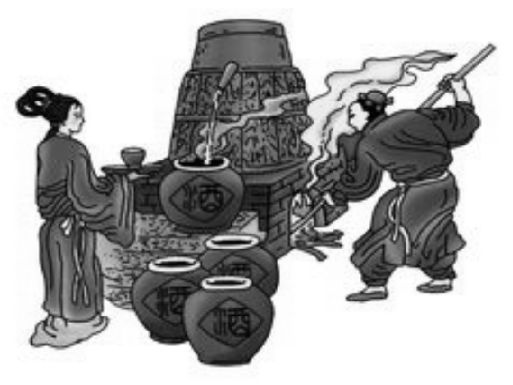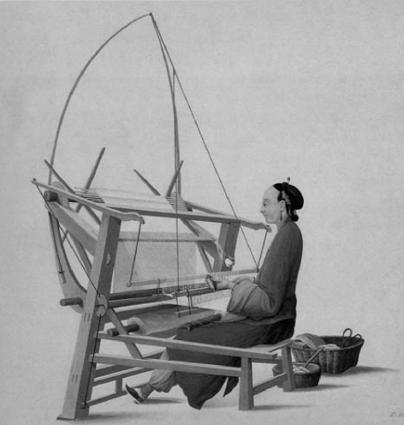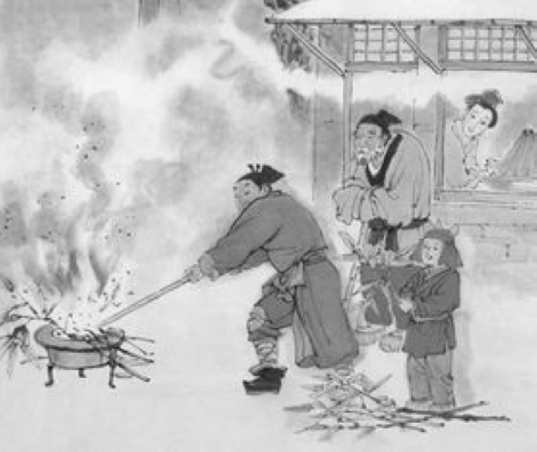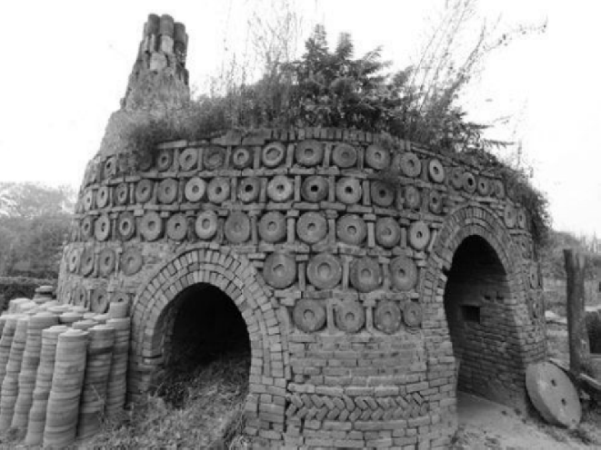
A．粮食酿酒 B．纺纱织布 C．火药应用 D．瓷器烧制
2．成语是中华文化的瑰宝。下列成语涉及化学变化的是（ ）
A．聚沙成塔 B．死灰复燃
C．破釜沉舟 D．滴水成冰
3．科学探究一般包括“提出问题”“猜想与假设”“设计实验”“进行实验”“分析与论证”等几个环节。小明观察到建筑物的支柱一般为圆柱或四棱柱，他想了解支柱能承受的最大压力与支柱的形状是否有关，这一过程属于科学探究中哪一个环节（ ）
A．提出问题 B．设计实验
C．进行实验 D．分析与论证
4．在实验中，下列做法可取的是（ ）
①用手拿铁钉 ②尝氯化钠(食盐)的味道 ③把鼻孔凑到容器口去闻药品的气味 ④不说明用量时，固体取1～2 g ⑤用剩的药品要放入指定的容器内
A．②④ B．①②④
C．①② D．⑤
5实验结束后，图中仪器的处理方式正确的是（ ）
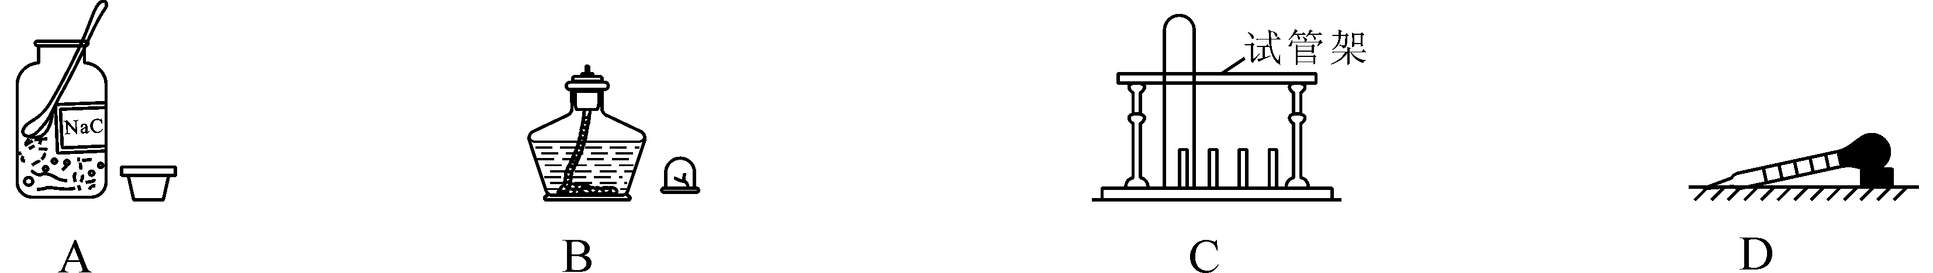
6．试管是科学实验中常用的仪器，下列有关试管操作错误的是（ ）
A．将盛装固体高锰酸钾的试管略向下倾斜，加热制氧气
B．给试管里的液体加热时，试管口对着无人的方向
C．为防止试管炸裂，加热时试管底部要接触酒精灯的灯芯
D．胶头滴管应竖直悬空在试管口上方，向试管中滴加液体
7．下列实验项目所选取的仪器错误的是（ ）
A．盛放固体药品——细口瓶 B．吸取和滴加少量液体——胶头滴管
C．用来量取液体——量筒 D．作少量试剂的反应器——试管
8．下列实验操作中，错误的是（ ）
A．将块状固体放入直立的试管内
B．倾倒液体时标签向着手心
C．用药匙取固体药品后，立刻用干净的纸擦拭干净
D．用胶头滴管吸取并滴加试剂后，立即用清水冲洗干净
9．下列诗词句或典故描述的主要是物理变化的是（ ）
A．水滴石穿，金石可镂 B．野火烧不尽，春风吹又生
C．春蚕到死丝方尽，蜡炬成灰泪始干 D．爆竹声中一岁除，春风送暖入屠苏
10．下列是今年无锡市实验操作考查“药品的取用和加热”中部分实验操作示意图，其中正确的是（ ）
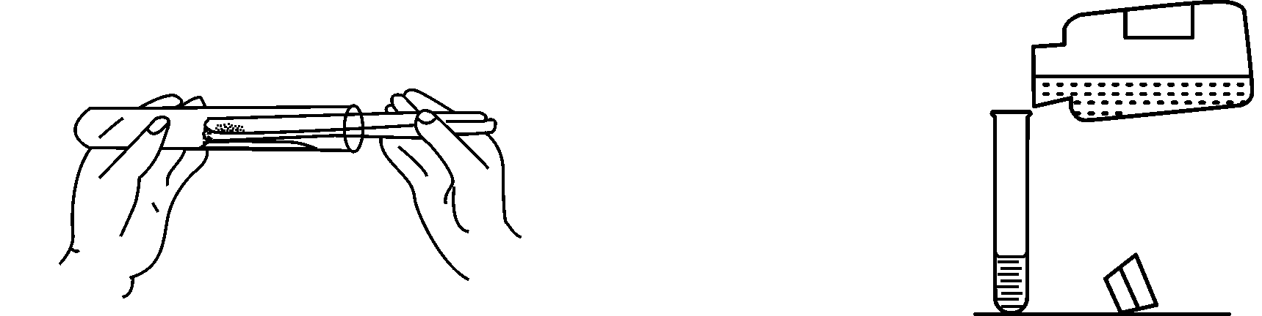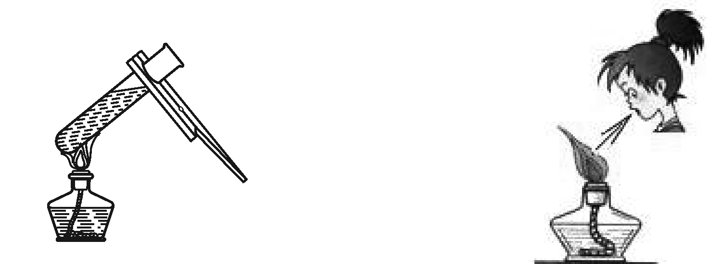

11．城市的发展和人民生活质量的提高都有化学做出的贡献，下列关于人们的衣食住行是化学做出的贡献的是（ ）
①地铁的铁轨 ②羽绒服的纤维面料 ③墙壁的涂料 ④酱油、醋等调料
A．①②③④ B．①②③ C．①② D．③④
12．某同学将蜡烛置于充满氧气的集气瓶中燃烧，发现瓶壁有水雾产生，接触瓶壁的手感到发烫。由此，他得出了以下结论，你认为不符合实际的是（ ）
A．蜡烛燃烧放出热量 B．蜡烛燃烧有二氧化碳生成
C．蜡烛燃烧有水生成 D．蜡烛在氧气中能燃烧
13下列不属于化学研究范畴的是（ ）
A．纳米铜的性质 B．C₆₀的组成
C．单晶硅的结构 D．无人机的研发
14．实验室有一瓶标签残缺的溶液，为能立即确定它是否为石灰水溶液，你认为下列做法合理的是（ ）
A．猜想假设 B．查阅资料
C．进行实验 D．交流讨论
15．固体物质受热变成气体，这种变化（ ）
A．一定是物理变化
B．一定是化学变化
C．可能是物理变化，也可能是化学变化
D．既不是物理变化，也不是化学变化
16．英国科学家法拉第曾以蜡烛为主题，对青少年发表了一系列演讲，其演讲内容被编成《蜡烛的化学史》一书。下列有关蜡烛燃烧的叙述不正确的是（ ）
A．蜡烛燃烧时，在顶端会形成一个装满了液态石蜡的凹槽[
B．蜡烛燃烧时，液态石蜡抵达烛芯上端汽化并燃烧
C．用玻璃管从蜡烛火焰中引出的可燃物是水蒸气
D．拿住火柴一端迅速平放入蜡烛火焰，约1 s后取出，处于外焰的部分最先炭化
二、填空题(共37分)
17．(6分)纯净的水是无色的液体，加热沸腾以后变成气体，这个变化属于__________变化，因为变化中________________________。白炽灯通电时就会发光发热，这个变化属于________变化，因为变化中________________________。点燃镁条时，也能发光发热，这个变化属于________变化，因为在变化中________________________。
18．(6分)化学实验中所用的药品，很多是易燃、易爆、有腐蚀或有毒的，因此使用时首先要注意“三不”，即：①__________________；②____________________________；③____________________；其次，要注意节约药品，如果没有说明用量，一般应按最少取用，即：①液体________，②固体__________________；第三是防止污染，即剩余药品既不能放回________，也不能随意丢弃，更不得拿出实验室，要放入指定的容器内。

19．(10分)液体药品通常盛放在细口瓶里，如图是液体药品的取用操作示意图，看图回答：
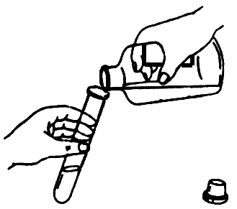
(1)瓶塞应________在桌面上，理由是______________________________________。
(2)倾倒液体时________(填“快速”或“缓慢”)倒入，理由是__________________，瓶口应紧靠试管口。
(3)贴标签的一面向着手心是为了防止________________________。
(4)倒完液体后，应__________________________
20．(4分)(德州中考)正确选择实验仪器是实验成功的重要保证，如图是实验室中常见的仪器，请用所提供仪器的序号进行填空。
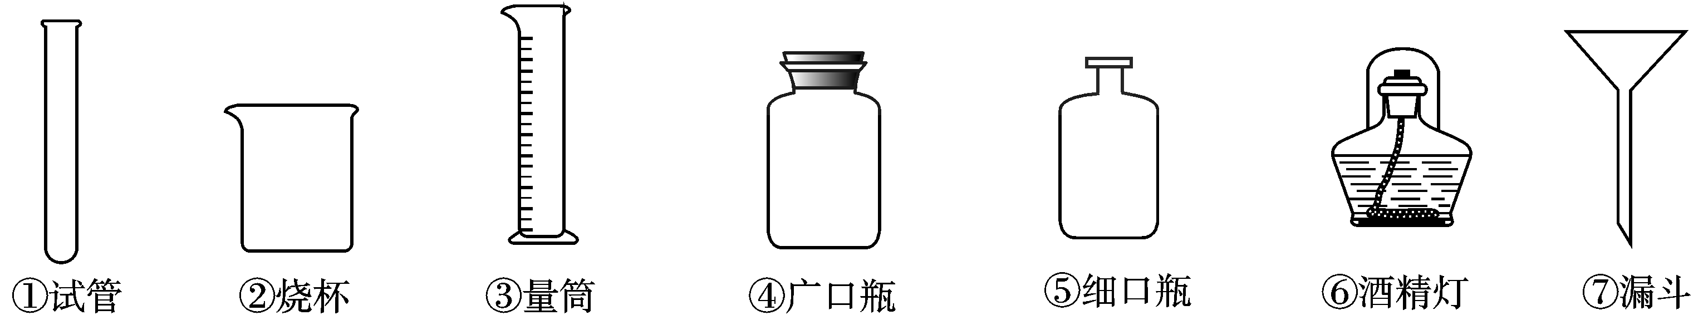
(1)常用于保存液体药品的是________；
(2)用作反应容器且能够直接加热的是________。
21．(5分)掌握化学实验中常用仪器的特征和用途，有利于开展化学学习和研究。请从下列常见仪器的图示中，选择恰当的字母填空。
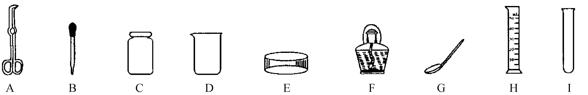
(1)可以直接在酒精灯的火焰上加热的玻璃仪器是________；
(2)镁条燃烧时，用来夹持镁条的仪器是________；
(3)用酒精灯加热时需要垫上石棉网的仪器是________；
(4)取用粉末状固体药品用到的仪器是________；
(5)吸取和滴加少量液体试剂的仪器是________。
- (6分)我们很多同学都喜欢既别致又实用的叶脉书签，其制作方法如下：首先选取大小适当稍老一些的树叶(如桂树叶)放在烧杯中，加入氢氧化钠溶液，加热煮沸10～15分钟(注意：不搅拌)，把树叶取出，冲洗，将叶片压平，最后用一些彩色丝带略加点缀，一枚漂亮的叶脉书签便做好了。
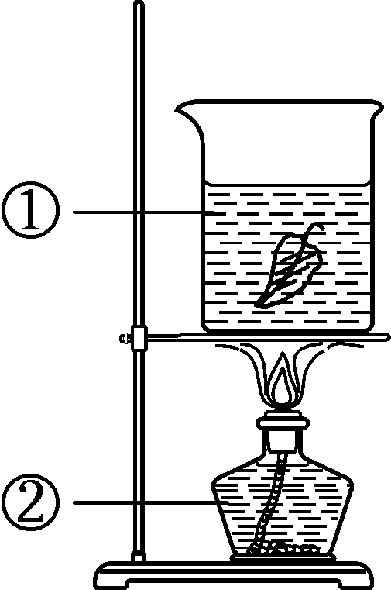
(1)写出仪器的名称：①________，②________。
(2)指出图中的两处错误：____________________；____________________。

- 实验与探究题(共15分)
23．(7分)酒精灯是实验室中常用的加热仪器，某小组同学对酒精灯火焰温度进行如下探究。
(Ⅰ)定性研究：甲同学取一根火柴梗，拿住一端迅速平放入酒精灯火焰中，1～2 s后取出，观察到位于外焰的部分明显碳化。
(1)由上述现象得出结论：外焰温度最高，你认为原因是________________________。
(Ⅱ)定量研究：乙和丙同学在老师指导下，分别利用高温传感器测得酒精灯各层火焰平均温度如下表：

火焰层 | 平均温度/℃
火焰层 | 乙 | 丙
焰心 | 432 | 598
内焰 | 666 | 783
外焰 | 520 | 667
(2)由上表得出结论：________(填“焰心”“内焰”或“外焰”)温度最高。
(3)结合定量研究结论，下列图示中加热方法(试管夹未画出)最合理的是________(填字母序号)。
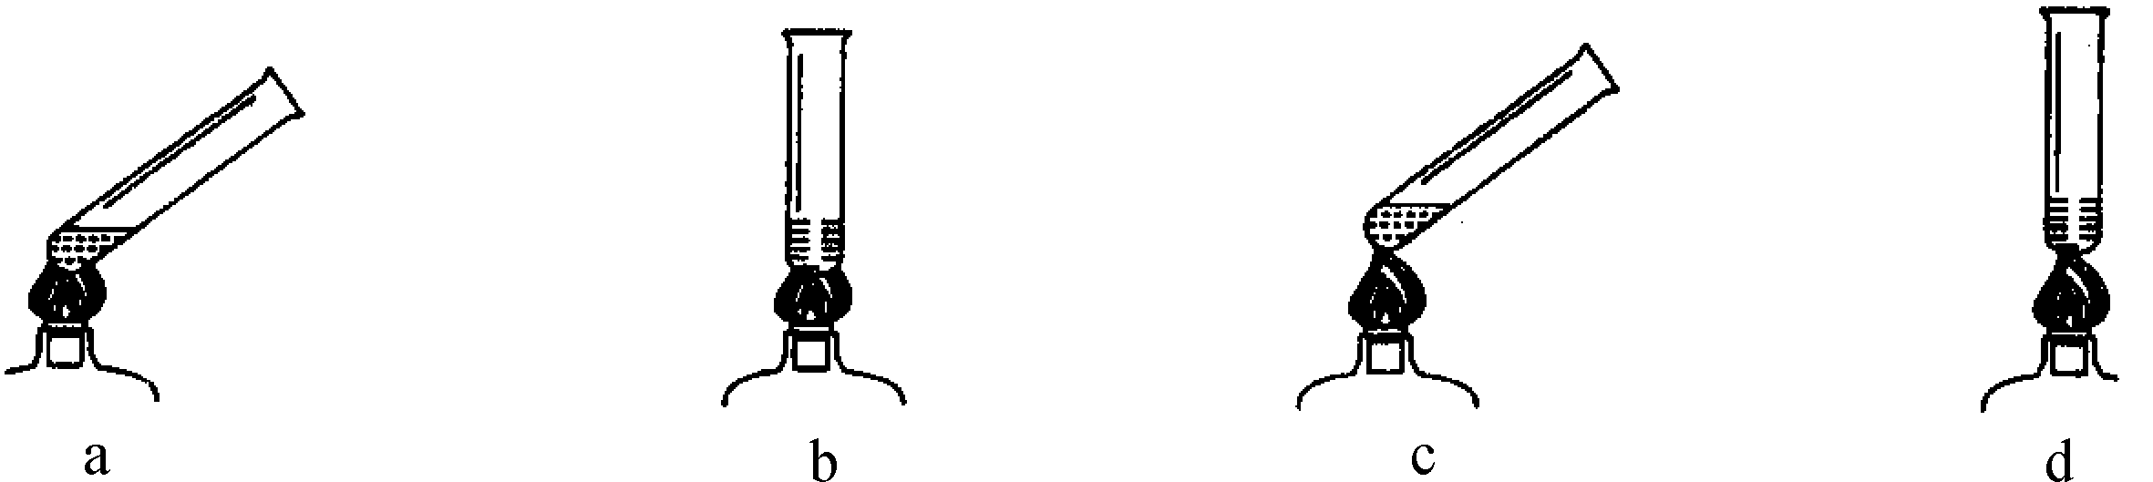
(Ⅲ)交流反思：不仅酒精灯的各层火焰温度不同，而且相同火焰层温度也有差异。
(4)造成乙、丙两同学所测相同火焰层温度差异的原因可能是(写出两点即可)：
①____________________________________；②____________________________________。
24．(8分)在点燃蜡烛时，小红发现有一根烛芯沾有食盐的蜡烛比普通蜡烛燃烧的时间长一些。请你与小红一起探究，并回答相关问题。
【提出问题】盐是否能延长蜡烛的燃烧时间？
【猜想】一定量的食盐可延长蜡烛的燃烧时间。
【实验探究】实验目的：探究不同量的食盐对蜡烛燃烧时间的影响。
实验方案：取6支相同的蜡烛，在其中5支的烛芯周围分别放入不同量的食盐，另1支作对照实验，分别测定它们的燃烧时间。
实验结果：

食盐质量(g) | 0 | 0.1 | 0.5 | 0.7 | 0.9 | 1.0
燃烧时间(分钟) | 10 | 15 | 18 | 23 | 25 | 27
燃烧稳定性 | 正常 | 正常 | 正常 | 正常 | 易灭 | 极易灭
【实验结论】从所得实验结果可初步分析出两点结论：
(1)____________________________________________________________；
(2)____________________________________________________________。
【评价与交流】
(3)此实验方案还存在一些问题值得进一步研究，如(至少写出一点)：
____________________________________________________________。
(4)此实验结果的实际应用价值：
____________________________________________________________。

参考答案
单元测试(一) 步入化学殿堂
1．B 2.B 3.A 4.D 5.C 6.C 7.A 8.A 9.A 10.A 11.A 12.B 13.D 14.C 15.C 16.C 17.物理 没有生成其他物质 物理 没有生成其他物质 化学 生成了其他物质 18.不要用手接触药品 不要把鼻孔凑到容器口闻药品气味 不品尝药品 1～2 mL 只需盖满试管底部 原瓶 19.(1)倒放 防止沾污瓶塞，造成试剂污染 (2)缓慢 快倒容易造成滴漏 (3)残液流下，腐蚀标签 (4)盖好瓶塞，放回原处
20．(1)⑤ (2)① 21.(1)I (2)A (3)D (4)G (5)B
22．(1)①烧杯 ②酒精灯 (2)未垫石棉网 酒精灯内酒精过满 23.(1)外焰与空气(氧气)接触更充分 (2)内焰 (3)a (4)酒精浓度 露出酒精灯的灯芯长度(其他合理答案均可) 24.(1)食盐可以延长蜡烛的燃烧时间 (2)所加食盐并非越多越好，从这次实验看，加入0.7 g食盐时效果最好 (3)必须进行三次实验取平均值(或还要观察或测定加入食盐后对烛光亮度的影响) (4)建议蜡烛制造厂在烛芯周围放少量的食盐以延长蜡烛的燃烧时间，节约资源

